CARTA DE PATROCINIO TORNEO DELIBERA 2019

En el marco de la versión XI del Torneo Delibera, organizado por la Biblioteca del Congreso Nacional, Manuel José Ossandón Irarrázabal, Senador de la República, quien firma este documento presentado por el equipo de estudiantes “Réplica” pertenecientes al Colegio Montessori de Temuco, Región de la Araucanía, hace explícita su adhesión a la Iniciativa Juvenil de “Ley que busca condenar violaciones correctivas".

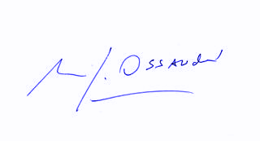
Manuel José Ossandón Irarrázabal
Senador

Valparaíso, 30 de Mayo de 2019

